基于电磁感应测量管道腐蚀量的传感器设计
刘晓青 张涛
（陕西国防工业职业技术学院，西安 710300）
摘要：针对瞬变电磁检测技术探头开展研究。首先介绍瞬变电磁技术原理，分析目前几种聚焦探头的优缺点，然后根据设计要求提出一种新型瞬变电磁聚焦探头结构，解决瞬变电磁探头不聚焦，能量小及设备笨重等缺点，最后通过有限元仿真验证新型聚焦探头的聚焦效果，结果表明新型聚焦探头使磁场的主要能量聚焦在半径小于0.3m。为瞬变电磁技术探头优化设计及精确测量金属管道腐蚀量提供了有效的参考价值。
关键字：研究，探头，聚焦，设计，参考价值
Design of sensor for measuring pipeline corrosion
based on electromagnetic induction
Liu Xiaoqing Zhang Tao
（Shaanxi Institute of Technology，Xi'an, 710300, China）
Abstract: Research on probes for transient electromagnetic detection technology. Firstly, the principle of transient electromagnetic technology is introduced, and the advantages and disadvantages of several kinds of focusing probes are analyzed. Then, a new type of transient electromagnetic focusing probe structure is proposed according to the design requirements, which solves the shortcomings of transient electromagnetic probes, such as non-focusing, low energy and heavy equipment. Finally, The focusing effect of the new focusing probe was verified by finite element simulation. The results show that the new focusing probe focuses the main energy of the magnetic field at a radius of less than 0.3 m. It provides an effective reference value for optimizing the design of transient electromagnetic technology probes and accurately measuring the corrosion amount of metal pipes.
Keywords: research, probe, focus, design, reference value

1.前言
目前管道运输方式逐渐成为重要的运输方式，金属材质的管道随着服役年限的增加会暴露出各种各样的安全隐患^{[1]}。对于长期处于潮湿环境的埋地金属运输管道会加快腐蚀导致管壁变薄，进而造成管内介质外泄遇到明火时发生安全事故^{[2]}。传统的瞬变电磁探头主要是通过单线圈或者多个线圈组合向地下激发电磁场。传统瞬变电磁探头设计具有以下缺点^{[3-4]}。
（1）激发的电磁场能量小，由金属管道本身存在欧姆消耗，造成磁场扩散到埋地金属表面时形成的涡流效应响应太小，使接收信号信噪比低且容易失真。
（2）激发的电磁场不聚焦，致使磁场在空间太分散，当扩散到埋地金属管道表面时覆盖范围过大，进而对管道孔状或者点蚀缺陷检测灵敏度不高。
（3）激发的电磁场频率单一，体积较大，检测成本较高。
2.瞬变电磁技术原理
瞬变电磁技术又称时域电磁法（简称TEM）。通过给发射线圈施加阶跃型电流信号在空间产生稳定的一次磁场，然后瞬间关断电流信号，在地下管道的表面上形成涡流，由于管体本身和周围介质的欧姆损耗，涡流随着时间慢慢衰减形成二次磁场，二次磁场信息被地面上的接收线圈接收且以电压变化的形式表示出来^{[5]}。二次磁场的变化携带着地下管道本身的特征信息，且与管道材质，壁厚，提离高度有着密切关系^{[6]}。
3.几种瞬变电磁聚焦探头
通过调研了解到目前瞬变电磁聚焦探头主要由一定结构的多个线圈组成，线圈通电后对周围电磁场进行矢量叠加，实现对空间带电粒子进行聚焦和约束。聚焦结构根据形状可分为半球型阵列、圆环型阵列、上（下）塔型阵列及矩形面阵列见图1。通过ansys maxwell有限元仿真软件对每一种聚焦探头进行模拟得到距离探头正下方1m处的磁场分布情况见下表1^{[7]}。
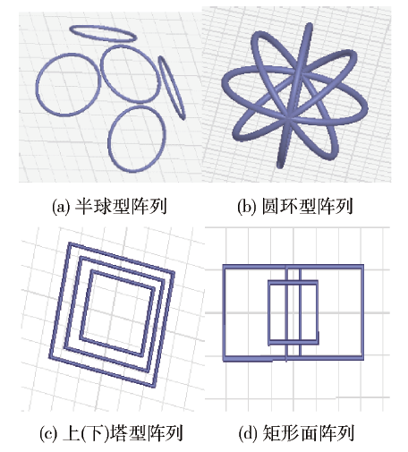
图1几种聚焦探头结构

表１五种聚焦线圈参数对比
探头结构 | 磁感应强度/T | 聚焦效果 | 互感强度 | 加工难易程度
半球型 | 1.6648×10⁻⁵ | 较好 | 一般 | 较难
圆环型 | 1.9347×10⁻⁵ | 最好 | 最大 | 最难
上塔型 | 1.2684×10⁻⁵ | 一般 | 较小 | 容易
下塔型 | 1.3365×10⁻⁵ | 一般 | 较小 | 容易

矩形面阵列型 | 1.4498×10⁻⁵ | 较好 | 一般 | 容易

通过对比5种线圈都有很好的聚焦效果，其中圆环型聚焦效果最好，但是加工最难且互感强度最大；半球型和矩形面阵列型聚焦效果较好，但是半球型加工也较难；上、下塔型聚焦效果一般也容易加工^{[8]}。
以上聚焦探头共同点在于都是通过若干个线圈组合而成，在实际应用中比较笨重，需要搭配支撑架来完成检测，这就对支撑架的结构和材料有很高的要求，进而带来的检测成本增加，因此本文提出一种新型聚焦探头，解决瞬变电磁探头不聚焦，能量小及设备笨重等缺点。
4.瞬变电磁探头设计
4.1瞬变电磁探头结构设计
瞬变电磁探头主要目的是聚焦磁场能量，提高磁场能力及局部缺陷的检出率。其设计要求要达到磁场聚焦在半径小于0.4m的圆形区域内，磁感应强度达到1.2×10⁻⁵T以上。设计原则是稳定性高，互感效应小，电路稳定及设备轻便等。如下图2为探头总体结构头，图3为截面图。
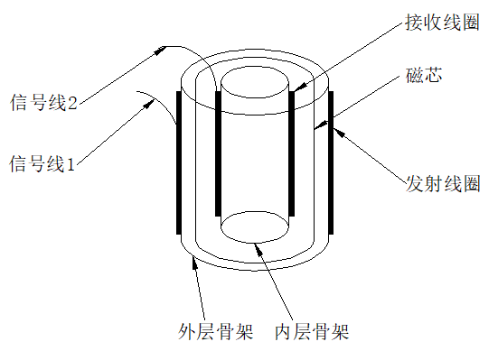
图2探头总体结构图
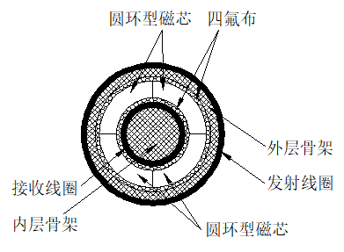
图3探头横截面图
瞬变电磁探头结构包括外层圆柱管骨架，外层圆柱管骨架的表面缠绕发射线圈，发射线圈安装有信号线1；外层圆柱管骨架内设置有内层圆柱管骨架，内层圆柱管骨架的外表面缠绕接收线圈，接收线圈安装有第二信号线2；外层圆柱管骨架与内层圆柱管骨架之间设置有磁芯，磁芯内外表面用四氟布包裹紧密安装在外圆柱管骨架和内圆柱管骨架之间。磁芯由四个1/4圆环型磁芯柱装配而成，且四个圆环型磁芯柱采用不同的磁性材料，并紧密地连接在一起形成磁芯圆筒。磁芯主要的功能是使激发的电磁场能量大，频率成分多且空间聚焦。
4.2瞬变电磁探头工作原理
首先外接电路连接发射线圈上的信号线，通过磁芯在空间激发出磁场能量大，频率成分多且聚焦的电磁场在地下扩散，当遇到地下金属管体时会在管体表面形成涡流效应产生二次磁场，二次磁场被接收线圈接收进行分析，提取有效参数计算金属管道壁厚损失量。该探头结构能够提高点状腐蚀、孔状腐蚀和并行管道腐蚀位置的检测灵敏度。
4.3有限元仿真验证
通过ansys maxwell有限元仿真软件建立探头模型，设置合适的网格大小及求解器，计算出该聚焦探头在正下方1m处的磁场分布和二维梯形图，如下图4，图5 ^{[9]}。从图中可以看到磁场聚焦范围为R=300mm，磁感应强度B=1.4998×10⁻⁵。从而验证该瞬变电磁聚焦探头满足设计要求，进一步说明该聚焦结构的合理性。
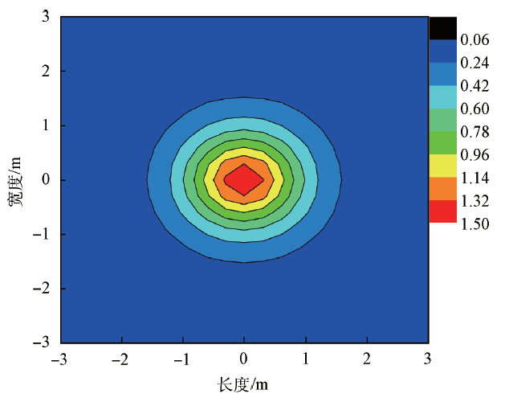
图4磁场分布云图
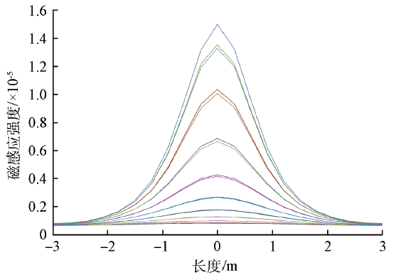
图5磁感应强度梯形图
5总结
为了解决传统聚焦线圈的缺点，根据设计要求提出一种新型的瞬变电磁聚焦探头结构，主要由发射线圈、接收线圈、四氟布、内外层骨架及磁芯组成。通过有限元仿真对其聚焦效果进行模拟仿真，结果表明：磁场聚焦范围在R=300mm内，磁感应强度为B=1.4998×10⁻⁵，达到设计要求。该探头能够有效地提高金属管道点状腐蚀和孔状腐蚀量的检测灵敏度，为以后在现场应用提供参考价值。
参考文献
[1]吴信民,张振坤,徐剑波.瞬变电磁法理论的探测深度问题[J].地球物理学进展,2015,30(03):1333-1336.
[2]薛国强,于景邨.瞬变电磁法在煤炭领域的研究与应用新进展[J].地球物理学进展,2017,32(01):319-326.
[3] Bowler J,Johnson M. Plused eddy-current resp-onse to a conducting half-space[J].IEEE Trans-actions on Magnetics,1997,33(3)：2258-2264.
[4]薛国强,武欣,李海,底青云.多道瞬变电磁法(MTEM)国外研究进展[J].地球物理学进展,2016,31(05):2187-2191.
[5]马炳镇.瞬变电磁法回线源形态对一次场畸变特征研究[J].煤田地质与勘探,2017,45(06):154-158.
[6]蒙超. 大回线瞬变电磁法浅层探测研究[D].煤炭科学研究总院,2017.
[7]张维景,胡博,于润桥,代占鑫,余业山.埋地管道腐蚀的瞬变电磁法检测探头优化设计[J].仪表技术与传感器,2016(12):37-40+68.
[8]张涛,赵弘,王维斌,朱子东.基于响应面法的瞬变电磁法聚焦线圈优化设计[J].电子测量技术,2016,39(07):28-32+38.
[9]蒋大青,付志红,侯兴哲,张淮清.基于Maxwell 3D瞬变电磁法三维正演研究[J].电测与仪表,2012,49(06):29-32.

